常用公式 2
划分问题： 3
Stirling公式 3
皮克定理 3
卡特兰数 4
错排公式 4
等比数列 5
等差数列 5
二次函数 6
二次方程 7
约瑟夫环 7
多边形面积 7
均值不等式的简介 8
均值不等式的变形 8
Lucas 定理 9
斐波那契数列 10
欧拉函数 11
蚂蚁爬绳 12
(a/b)%m 13
泰勒公式 13
乘法与因式分解公式 14
三角不等式 14
某些数列的前n项和 15
二项式展开公式 15
三角函数公式 16

常用公式
三角不等式 |  | |a+b|≤|a|+|b| |  |  |  |  |  | |a-b|≤|a|+|b| |  |  | |a|≤b<=>-b≤a≤b
 |  | |a-b|≥|a|-|b| |  |  |  |  |  | -|a|≤a≤|a|
一元二次方程的解 |  | -b+√(b²-4ac)/2a |  |  |  |  |  | -b-√(b²-4ac)/2a
根与系数的关系 |  |  |  | X1+X2=-b/a |  |  |  |  | X1*X2=c/a |  |  | 注：韦达定理
数列前n项和 | 1+2+3+4+5+6+7+8+9+…+n=n(n+1)/2 |  |  |  |  | 1+3+5+7+9+11+13+15+…+(2n-1)=n²
数列前n项和 | 2+4+6+8+10+12+14+…+(2n)=n(n+1) |  |  |  |  | 1²+2²+3²+4²+5²+6²+7²+8²+…+n²=n(n+1)(2n+1)/6
数列前n项和 | 1³+2³+3³+4³+5³+6³+…n³=n²(n+1)²/4 |  |  |  |  | 1*2+2*3+3*4+4*5+5*6+6*7+…+n(n+1)=n(n+1)(n+2)/3
常用数学公式表:解析几何公式
圆的标准方程 |  |  | (x-a)²+(y-b)²=r² |  |  |  | 注：（a,b）是圆心坐标
圆的一般方程 |  |  | x²+y²+Dx+Ey+F=0 |  |  |  | 注：D²+E²-4F>0
抛物线标准方程 |  |  | y²=2px |  | y²=-2px |  | x²=2py |  |  | x²=-2py
常用数学公式表:几何图形公式
直棱柱侧面积 |  |  | S=c*h |  |  |  | 斜棱柱侧面积 |  |  | S=c'*h
正棱锥侧面积 |  |  | S=1/2c*h' |  |  |  | 正棱台侧面积 |  |  | S=1/2(c+c')h'
圆台侧面积 |  |  | S=1/2(c+c')l=pi(R+r)l |  |  |  | 球的表面积 |  |  | S=4pi*r²
圆柱侧面积 |  |  | S=c*h=2pi*h |  |  |  | 圆锥侧面积 |  |  | S=1/2*c*l=pi*r*l
弧长公式 |  |  | l=a*r (a是圆心角的弧度数r>0) |  |  |  | 扇形面积公式 |  |  | s=1/2*l*r
锥体体积公式 |  |  | V=1/3*S*H |  |  |  | 圆锥体体积公式 |  |  | V=1/3*pi*r²h
柱体体积公式 |  |  | V=s*h |  |  |  | 圆柱体 |  |  | V=pi*r²h
斜棱柱体积 |  |  | V=S'L (S'是直截面面积，L是侧棱长) |  |  |  | 注：pi=acos(-1.0);
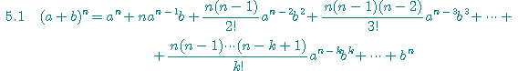

划分问题：
- n个点最多把直线分成C(n,0)+C(n,1)份；
2、n条直线最多把平面分成C(n,0)+C(n,1)+C(n,2)份；
3、n个平面最多把空间分成C(n,0)+C(n,1)+C(n,2)+C(n,3)=(n³+5n+6)/6份；
4、n个空间最多把“时空”分成C(n,0)+C(n,1)+C(n,2)+C(n,3)+C(n,4)份.

Stirling公式
lim(n→∞) √(2πn) * (n/e)^n = n!
也就是说当n很大的时候,n!与√(2πn) * (n/e) ^ n的值十分接近
这就是Stirling公式. (2πn) ^0.5× n^ n × e^(-n) =n!;

皮克定理
一个多边形的顶点如果全是格点，这多边形就叫做格点多边形。有趣的是，这种格点多边形的面积计算起来很方便，只要数一下图形边线上的点的数目及图内的点的数目，就可用公式算出。
这个公式是皮克(Pick)在1899年给出的，被称为“皮克定理”，这是一个实用而有趣的定理。

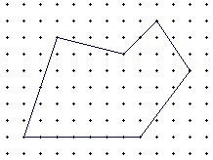
给定顶点坐标均是整点（或正方形格点）的简单多边形，皮克定理说明了其面积S和内部格点数目a、边上格点数目b的关系：
S=a+ b/2 - 1。
(其中a表示多边形内部的点数,b表示多边形边界上的点数,S表示多边形的面积)

卡特兰数

原理:
令h(1)＝1,h(0)=1，catalan
数满足递归式：
h(n)= h(0)*h(n-1)+h(1)*h(n-2) + ... + h(n-1)h(0) (其中n>=2)
另类递归式：
h(n) = h(n-1)*(4*n-2)/(n+1);
该递推关系的解为：
h(n)=C(2n,n)/(n+1) (n=1,2,3,...)
卡特兰数的应用
（实质上都是递归等式的应用）

错排公式
当n个编号元素放在n个编号位置,元素编号与位置编号各不对应的方法数用M(n)表示,那么M(n-1)就表示n-1个编号元素放在n-1个编号位置,各不对应的方法数,其它类推.
第一步,把第n个元素放在一个位置,比如位置k,一共有n-1种方法;
第二步,放编号为k的元素,这时有两种情况.1,把它放到位置n,那么,对于剩下的n-2个元素,就有M(n-2)种方法;2,不把它放到位置n,这时,对于这n-1个元素,有M(n-1)种方法;

综上得到递推公式：
M(n)=(n-1)[M(n-2)+M(n-1)] 特殊地，M(1)=0,M(2)=1

通项公式：
M(n)=n![(-1)^2/2!+…+(-1)^(n-1)/(n-1)!+(-1)^n/n!]

优美的式子：
Dn=[n!/e+0.5],[x]为取整函数．
公式证明较简单．观察一般书上的公式，可以发现e-1的前项与之相同，然后作比较可得/Dn-n!e-1/<1/(n+1)<0.5,于是就得到这个简单而优美的公式（此仅供参考）

等比数列
(1) 等比数列：
a (n+1)/an=q (n∈N)。
(2) 通项公式：
an=a1×q^(n-1)；
推广式：
an=am×q^(n-m)；
(3) 求和公式：
Sn=n*a1 (q=1)
Sn=a1(1-q^n)/(1-q) =(a1-an*q)/(1-q) (q≠1) (q为比值，n为项数）
(4)性质：
①若 m、n、p、q∈N，且m＋n=p＋q，则am*an=ap*aq；
②在等比数列中，依次每 k项之和仍成等比数列.
③若m、n、q∈N，且m+n=2q，则am*an=aq^2
(5)"G是a、b的等比中项""G^2=ab（G ≠ 0）".

(6)在等比数列中，首项a1与公比q都不为零.

注意：上述公式中an表示等比数列的第n项。

等差数列
- Sn=n(a1+an)/2
- Sn=a1*n+n(n-1)d/2
an=a1+(n-1)d
Sn＝（a1＋an）*n/2
项数＝（末项-首项）÷公差＋1
A1=2*S/n-an
an=2*S/n-a1
an=a1+（n-1）*d;
性质：
若 m、n、p、q∈N
①若m＋n=p＋q，则am+an=ap+aq
②若m+n=2q，则am+an=2aq
注意：上述公式中an表示等差数列的第n项。

二次函数

定义与定义表达式

1：一般式：

y=ax^2;+bx+c (a≠0，a、b、c为常数)
对称轴为直线x = -b/2a，顶点坐标(-b/2a,(4ac-b^2)/4a)。

2：顶点式：
y=a(x-h）^2+k 或 y=a(x+m)^2+k
(两个式子实质一样,但初中课本上都是第一个式子)（若给出抛物线的顶点坐标或对称轴与最值，通常可设顶点式）

3：交点式（与x轴）：
y=a(x-x1)(x-x2)
（若给出抛物线与x轴的交点及对称轴与x轴的交点距离或其他一的条件，通常可设交点式）
重要概念：
（a，b，c为常数，a≠0，且a决定函数的开口方向，a>0时，开口方向向上，a<0时，开口方向向下。a的绝对值还可以决定开口大小,a的绝对值越大开口就越小,a的绝对值越小开口就越大。）

y＝ax²＋bx＋c＝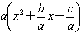
＝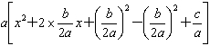
＝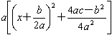
＝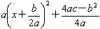

二次方程
a*x+b*y+c=0;
当△<0 ，方程无解；
当△=0 ，x1=x2= -b/(2*a)；
当△>0 ，x1= [-b-sqrt(b*b-4*a*c)]/(2*a)，x2=[-b+ sqrt(b*b-4*a*c)]/(2*a)。

约瑟夫环

令f表示i个人玩游戏报m退出最后胜利者的编号，最后的结果自然是f[n].
递推公式:
f[1]=0;
f=(f[i-1]+m)%i; (i>1)
有了这个公式，我们要做的就是从1-n顺序算出f的数值，最后结果是f[n]。因为实际生活中编号总是从1开始，我们输出f[n]+1由于是逐级递推，不需要保存每个f，程序也是异常简单：

多边形面积
点顺序给出
S=0.5*abs(x1*y2-y1*x2+x2*y3-y2*x3+...+xn*y1-yn*x1)

均值不等式的简介
概念：
1、调和平均数：
Hn=n/(1/a1+1/a2+...+1/an)
2、几何平均数：
Gn=(a1a2...an)^(1/n)=n次√(a1*a2*a3*...*an)
3、算术平均数：
An=(a1+a2+...+an)/n
- 平方平均数：
Qn=√ [(a1^2+a2^2+...+an^2)/n]
- 这四种平均数满足:
Hn≤Gn≤An≤Qn
a1、a2、… 、an∈R +，当且仅当a1=a2= … =an时取“=”号
均值不等式的一般形式：
设函数D(r)=[（a1^r+a2^r+...an^r）/n]^(1/r) (当r不等于0时);
(a1a2...an)^(1/n)(当r=0时）（即D(0)=(a1a2...an)^(1/n)）
则有：当r<s时，D(r)≤D(s)
注意到Hn≤Gn≤An≤Qn仅是上述不等式的特殊情形，即D(-1)≤D(0)≤D(1)≤D(2)

均值不等式的变形
(1)对实数a,b，有a^2+b^2≥2ab (当且仅当a=b时取“=”号)，a^2+b^2>0>-2ab
(2)对非负实数a,b，有a+b≥2√(a*b)≥0，即(a+b)/2≥√(a*b)≥0
(3)对负实数a,b，有a+b<0<2√(a*b)
(4)对实数a,b，有a(a-b)≥b(a-b)
(5)对非负数a,b，有a^2+b^2≥2ab≥0
(6)对非负数a,b，有a^2+b^2 ≥1/2*(a+b)^2≥ab
(7)对非负数a,b,c，有a^2+b^2+c^2≥1/3*(a+b+c)^2
(8)对非负数a,b,c，有a^2+b^2+c^2≥ab+bc+ac
(9)对非负数a,b，有a^2+ab+b^2≥3/4*(a+b)^2
(10)对实数a,b,c，有(a+b+c)/3>=(abc)^(1/3)
(11) a^3+b^3+c^3>=3abc,a、b、c都是正数。
扩展：若有y=x1*x2*x3.....Xn 且x1+x2+x3+...+Xn=常数P,则Y的最大值为((x1+x2+x3+.....+Xn)/n)^n
1、| |a|-|b| |≤|a-b|≤|a|+|b| 2、| |a|-|b| |≤|a+b|≤|a|+|b|
设a1,a2,…an；b1,b2…bn均是实数，且a1≥a2≥a3≥…≥an,b1≥b2≥b3≥…≥bn;则有a1b1+a2b2+…+anbn（顺序和）≥a1b2+a2b1+a3b3+…+aibj+…+anbm（乱序和）≥a1bn+a2bn-1+a3bn-2+…+anb1（逆序和）,仅当a1=a2=a3=…an,b1=b2=b3=…=bn时等号成立。

Lucas 定理
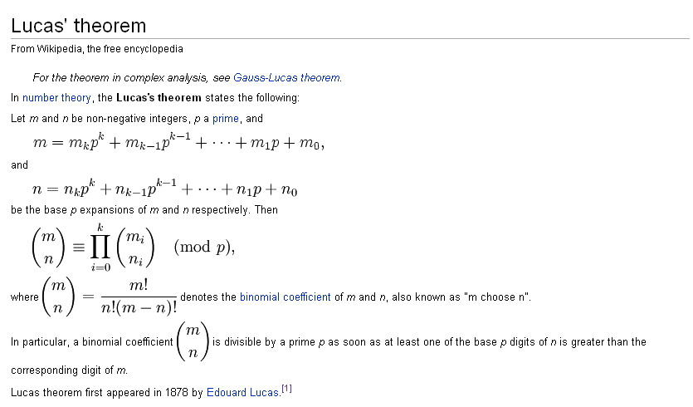

斐波那契数列
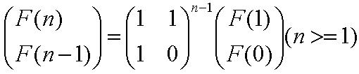
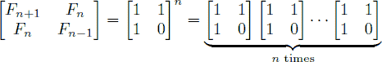
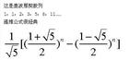

欧拉函数
实际使用的时候是用下面这个式子：
在程序中利用欧拉函数如下性质，可以快速求出欧拉函数的值(a为N的质因素)
(1) 若(N%a==0 && (N/a)%a==0) 则有:E(N)=E(N/a)*a;
(2) 若(N%a==0 && (N/a)%a!=0) 则有:E(N)=E(N/a)*(a-1);
欧拉函数的值
（小于等于1的正整数中唯一和1互质的数就是1本身）。
若n是质数p的k次幂，，因为除了p的倍数外，其他数都跟n互质。
欧拉函数是积性函数，即是说若m,n互质，。证明：设A, B, C是跟m, n, mn互质的数的集，据中国剩余定理，和C可建立双射(一一对应)的关系。因此的值使用算术基本定理便知，
若
则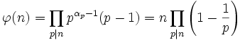。
例如
先看（2）式，N%a==0 && (N/a)%a!=0，因为a是质数，而N/a不能被a整除，说明N/a与a互质，由上面的可知E(N)=E(N/a)*E(a);而E(a)=a-1 （因为按照欧拉函数定义欧拉函数是小于或等于n的正整数中与n互质的数的数目，a为质数，从1到a-1都和a互质，所以E(a)=a-1）,故E(N)=E(N/a)*(a-1);
再看（1）式，由于a是N/a的质因数，不能像（2）一样用上面的积性函数的公式。那看这个式子，假设E(n)可以表示成a^k*(a-1)*C，C为后面的部分，则E(n/a)可以表示成a^(k-1)*(a-1)*C，比较两式的差别可以得到E(n)是E(n/a)的a倍，即E(N)=E(N/a)*a。
其实，（2）式也可以像（1）式一样证明，因为N/a与a互质，说明N的质因数有且只有一个a，则E(n)可表示为(a-1)*C，E(N/a)可表示为C，比较两式差别可以得到E(N)=E(N/a)*(a-1).

蚂蚁爬绳
一绳长L米，一蚂蚁从绳的一端爬向另一端，速度为每秒v m/s，同时，绳子以每秒u 米的速度均匀伸长，问：蚂蚁能否达到绳的另一端？如能，需多长时间？如不能，请说明理由。（假设绳子质量无限好，蚂蚁寿命无限长）
T=[e^{(u/v)}-1]*L/u;

(a/b)%m
背景：a是b的倍数
1.如果m是质数，很简单，直接用扩展的欧几里德求b关于m的逆元
对于 a/b%m = ans, 求 ans。
a = a%m, b = b%m
ans = (a % m)*(x % m) % m （x为b的逆元）
求逆元则利用扩展欧几里德：
对于 b*x = 1(mod m)
可以求b*x + m*y = 1的解（ 用extennd_Euclid(b, m, x, y) )!
然后把 x 映射到 [0,m)区间，带入上式， 即得解。

2.如果m不是质数，把m质数分解成质数p1,p2,……,pk的积
然后把a分解成a1*a2，其中a1的质因数只能在p[]中，a2与p[]中的所有质数都互质，即a2与m互质
同理把b分解成b1*b2，其中b1的质因数只能在p[]中，b2与p[]中的所有质数都互质，即b2与m互质
3.现在问题变成了(a1*a2)/(b1*b2)%m，即(a1/b1)%m*(a2/b2)%m。
问题分解成了两个问题:
对于a1/b1%m，可以化为:
(p1^m1*p2^m2*……*pk^mk)/(p1^n1*p2^n2*……*pk^nk)%m， 即:p1^(m1-n1)*p2^(m2-n2)*……*pk^(mk-nk)%m
对于a2/b2%m，b2与m互质，则可以直接求出b2关于m的逆元化为a2*b2^(-1)%m.
4.于是，问题解决，时间复杂度约为O(sqrt(m) + log(m))

泰勒公式

乘法与因式分解公式
1.2
1.4

三角不等式
2.1
2.2
2.3
2.4
2.6

某些数列的前n项和
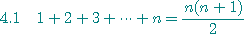
4.2
4.3
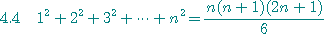
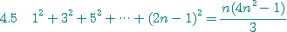
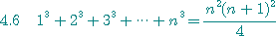
4.7

二项式展开公式

三角函数公式
1 两角和公式
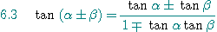
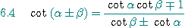
2 倍角公式
6.5
6.6
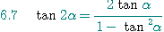
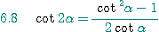
3 半角公式
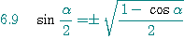
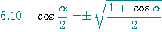
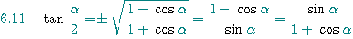
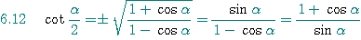

4 和差化积
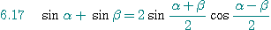
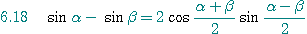
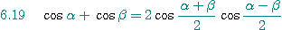
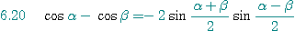
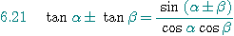
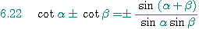
（1）Pólya原理及其应用
Pólya原理是组合数学中，用来计算全部互异的组合状态的个数的一个十分高效、简便的工具。n×n的方阵，每个小格可涂m种颜色，求在旋转操作下本质不同的解的总数。即利用Pólya定理得到最后结果
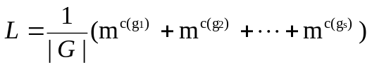

。我们给2*2方阵的每个方块标号，如下图：
构造置换群G'={g₁,g₂,g₃,g₄},｜G'｜＝4，令g_{i}的循环节数为c(g_{i}) (i=1,2,3,4)
2 | 1
3 | 4
在G'的作用下，其中
g₁表示转0° , 即g₁=(1)(2)(3)(4) c(g₁)=4
g₂表示转90°, 即g₂=(4 3 2 1) c(g₂)=1
g₃表示转180°, 即g₃=(1 3)(2 4) c(g₃)=2
g₄表示转270°, 即g₄=(1 2 3 4) c(g₄)=1
我们可以发现，g_{i}的同一个循环节中的对象涂以相同的颜色所得的图像数mc(g^{i}) 正好对应Ｇ中置换a_{i}作用下不变的图象数，即
2c(g₁)=24=16=D(a₁) 2c(g₂)=21=2= D(a₂)
2c(g₃)=22=4=D(a₃) 2c(g₄)=21=2= D(a₄)
由此我们得出一个结论：设G是p个对象的一个置换群，用m种颜色涂染p个对象(这里s表示置换个数，p表示格子数)，其中G={g₁ ,…g_{s}} c(g_{i} )为置换g_{i}的循环节数(i=1…s)
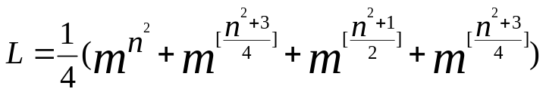则：在转0°时，循环节为n²个，转180°时，循环节为[(n²+1)/2]个，转90°和转270°时，循环节为[(n²+3)/4]个(其中，方括号表示取整)。于是就得到不同染色方案为：

(2)Catalan数 Catalan数首先是由Euler在精确计算对凸n边形的不同的对角三角形剖分的个数问题时得到的, 在一个凸n边形中，通过不相交于n边形内部的对角线，把n边形拆分成若干三角形，不同的拆分数目用hn表之，hn即为Catalan数。设Cn表示凸n边形的拆分方案总数。根据加法原理，凸n边形的三角拆分方案总数为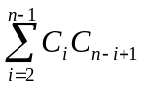，同时考虑到计算的方便，约定边界条件C2=1。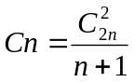
(3)对于Fibonacci数列问题：递推的方法要从F₁，F₂开始逐个推算出F₃，F₄……F_{n}，而利用母函数的方法，则可以得出公式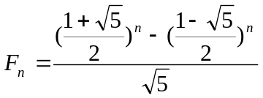
(4) 杨辉三角组合公式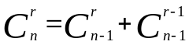
(5) 整数拆分 把正整数N分解成若干个互不相等的自然数的和，且使这些自然数的乘积最大。就是把N写成连续自然数2，3，…，k之和（当然，由于自然数1不影响乘积，自然不将其加入），然后，将剩下的数依次平均分配到k，k-1，…，s上，让这些数都加1。例如，当N=55时由于55=2+3+…+10＋1，将多余的1分配到10上，就得到 55＝2＋3＋…＋8＋9＋11
(6)母函数：<1>若：
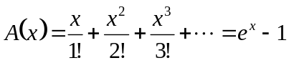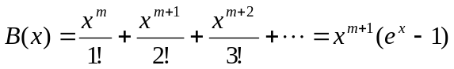则：

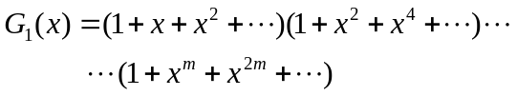<2> 整数n拆分成1，2，3，…，m的和，并允许重复，求其母函数。如若其中m至少出现一次，其母函数为：

<3>若拆分中m至少出现一次，其母函数为：

<4>整数n拆分成最多不超过m个数的和的拆分数，和n拆分成最大不超过m的拆分数相等。因此，拆分成最多不超过m个数的和的拆分数的母函数是:
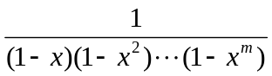

所以正好拆分成m个数的和的拆分数的母函数为

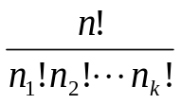 设有n个元素，其中元素 重复了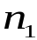次，元素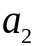 重复了 次，…，，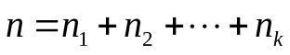
从中取r个排列，求不同的排列数

<5>设有一个N*M方格的棋盘（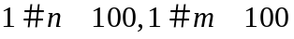）。求出该棋盘中包含有多少个正方形、多少个长方形（不包括正方形）。输入整数N、M，输出正方形的个数和长方型的个数。
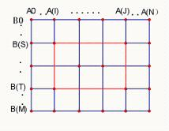
如图，中间的红矩形由线段AIAJ，BSBT唯一确定。不妨设m<＝n，则共有C(n+1，2)*C(m+1，2)个矩形，其中正方形有：边长为1的有m*n个；边长为2的有(m-1)(n-1)个；……；边长为m的有1*(n-m-1)个，所以有mn+(m-1)(n-1)+…+1*(n-m+1)＝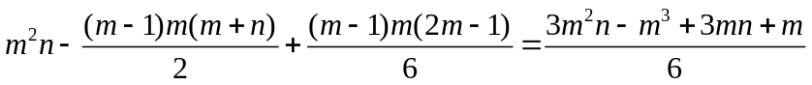个正方形。
同理，有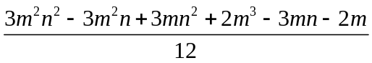个长方形。

数论中的一些公式（转）
以下等式或者不等式均可以用数学归纳法予以证明！
1 + 3 + 5 + ... + (2n - 1) = n^2
1*2 + 2*3 + 3*4 + ... + n*(n + 1) = n*(n + 1)*(n + 2) / 3
1*1! + 2*2! + 3*3! + ... + n*n! = (n + 1)! - 1
1^2 + 2^2 + 3^2 + ... + n^2 = n*(n + 1)*(2n + 1) / 6
1^2 - 2^2 + 3^2 -... + (-1)^n * n^2 = (-1)^(n + 1) * n * (n + 1) / 2
2^2 + 4^2 + ... + (2n)^2 = 2n*(n+1)*(2n+1) / 3
1/2! + 2/3! + ... + n/(n+1)! = 1 - 1/(n+1)!
2^(n + 1) < 1 + (n + 1)2^n
1^3 + 2^3 + 3^3 + ... + n^3 = (n*(n + 1) / 2)^2
1/(2*4)+1*3/(2*4*6)+1*3*5/(2*4*6*8)+...+(1*3*5*...*(2n-1))/(2*4*6*...*(2n+2)) = 1/2 - (1*3*5*...*(2n+1))/
(2*4*6*...*(2n+2))
1/(2^2-1) + 1/(3^2-1) + .. + 1/((n+1)^2 - 1) = 3/4 - 1/(2*(n+1)) - 1/(2*(n+2))
1/2n <= 1*3*5*...*(2n-1) / (2*4*6*...*2n) <= 1 / sqrt(n+1) n=1,2...
2^n >= n^2 , n=4, 5,...
2^n >= 2n + 1, n=3,4,...
r^0 + r^1 + ... + r^n < 1 / (1 - r), n>=0, 0<r<1
1*r^1 + 2*r^2 + ... + n*r^n < r / (1-r)^2, n>=1, 0<r<1
1/2^1 + 2/2^2 + 3/2^3 + ... + n /2^n < 2, n>=1
(a(1)*a(2)*...*a(2^n))^(1/2^n) <= (a(1) + a(2) + ... + a(2^n)) / 2^n, n = 1, 2, ... a(i)是正数 注:()用来标记下标
cos(x) + cos(2x) + ... + cos(nx) = cos((x/2)*(n+1))*sin(nx/2) / sin(x/2), 其中sin(x/2) != 0
1*sin(x) + 2*sin(2x) + ... + n*sin(nx) = sin((n+1)*x) / (4*sin(x/2)^2) - (n+1)cos((2n + 1)/2 * x) / (2 * sin(x/2))
其中sin(x/2) != 0
5^n - 1能被4整除
7^n - 1能被6整除
11^n - 6能被5整除
6*7^n - 2*3^n能被4整除
3^n + 7^n - 2能被8整除
n条直线能将平面最多划分为(n^2 + n + 2) / 2个区域
定义H(k) = 1 + 1/2 + 1/3 + ... + 1/k
则
1 + n/2 <=H(2^n) <= 1 + n
H(1) + H(2) + ... + H(n) = (n + 1) * H(n) - n
1*H(1) + 2*H(2) + ... + n*H(n) = n*(n + 1) / 2 * H(n + 1) - n * (n + 1) / 4
欧拉函数的定义:E(k)=([1,n-1]中与n互质的整数个数).因为任意正整数都可以唯一表示成如下形式:
k=p1^a1*p2^a2*……*pi^ai;(即分解质因数形式)
可以推出:E(k)=(p1-1)(p2-1)……(pi-1)*(p1^(a1-1))(p2^(a2-1))……(pi^(ai-1))
=k*(p1-1)(p2-1)……(pi-1)/(p1*p2*……pi);
=k*(1-1/p1)*(1-1/p2)....(1-1/pk)
在程序中利用欧拉函数如下性质，可以快速求出欧拉函数的值(a为N的质因素)
若(N%a==0 && (N/a)%a==0) 则有:E(N)=E(N/a)*a;
若(N%a==0 && (N/a)%a!=0) 则有:E(N)=E(N/a)*(a-1);
若N>2, 欧拉函数E(N)必定是偶数
若gcd(a,b) = 1,则有E(a * b) = E(a) * E(b)
若一个数N分解成p1^a1 * p2^a2 * ... * pn^an，那么
E(N) = p1^(a1 - 1) * (p1 - 1) * ... * pn^(an - 1) * (pn - 1)
若N>1,不大于N且与N互素的所有正整数的和是1/2 * N * E(N)
因子和: 若 k=p1^a1*p2^a2...*pi^ai F(k) = (p1^0+...+p1^a1)*(p2^0+...+p2^a2)*...*(pi^0 + ... + pi^ai)
没有一个平方数是以2,3,7,8结尾的
max{a, b, c} - min{a, b, c} = (|a - b| + |b - c| + |a - c|) / 2
ac % m = bc % m 可以得到 a % m' = b % m' m' = m / gcd(m, c)
如果a % mi = b % mi (i=1,2,...,n) 并且 l = lcm(m1, m2, ..., mn) 则可以得到 a % l = b % l

Euler 定理
若gcd(a,m)==1, 则a^(phi(m)) % m = 1 % m
Fermat小定理
p为素数，对任意的a有 a^p % p = a % p
p为素数 ，对任意的a(a<p), a^(p-1) % p = 1 % p
p为素数 ， 对任意的a，若gcd(p,a)==1, a^(p-1) % p = 1 % p

一个奇数a的平方减1都是8的倍数

任意4个连续整数的乘积再加上1 一定是完全平方数

当a是整数时，a(a-1)(2a-1)是6的倍数

当a是奇数时, a(a^2 - 1)是24的倍数

n次代数方程 x^n + a1 * x^(n-1) + ... + an-1*x + an = 0 的系数都是a1, a2, ... , an都是整数。
如果它有有理数的根，证明这个根一定是整数，而且这个数一定是an的因子。如果不是整数，就一定是无理数。

设a,b都是正整数，a<b而gcd(a,b) = 1 ,如果存在一个素数p，它能够整除b，但是不能够整除10，则a/b一定不能够化成有限小数。如果b=2^a * 5^b，其中a,b都是非负整数，则a/b能化成有限小数。
设0<a<b, 且gcd(a,b) = 1, 如果a/b能表示成纯循环小数，则我们有gcd(b, 10) = 1。

设0<a<b, 且gcd(a,b) = 1, 令h是一个最小的正整数，使得10^h 与1 关于b同余，那么a/b可以表示成纯循环小数
0.d1d2d3...dh。
设b是一个正整数且gcd(10, b) = 1，令h是一个最小的正整数，能使得10^h 与1 关于b同余，则h能够整除Euler(b)
设a, b, b1都是正整数，a < b, gcd(a, b) = 1, b1 > 1, gcd(b1, 10) = 1。b = 2^c * 5^d * b1, 其中c， d都是非负整数，且不同时为0， 令h是一个最小的正整数，使得 10^h 与1 关于b1同余, 则当c>=d时，我们有a/b = 0.a1a2...aca'(c+1)...a'(c + h) ，而当c < d时，我们有a/b = 0.a1a2...ada'(d+1)...a'(d + h)
设0.a1a2...an...不能换成有限小数，也不能化成循环小数，则它不能化成分数。
设p是一个素数，m是一个正整数且m=na+b其中a是一个非负整数而b是一个不大于n-1的非负整数。令
a=p^m, 当b=0的时候，a的开n次方是一个整数，当1<= b <= n - 1时，a的开n次方不能表示为分数。
设p是一个素数，m是一个正整数且m=na+b其中a是一个非负整数而b是一个不大于n-1的非负整数。令
a=p^m, 当b=0的时候，a的开n次方是一个整数，当1<= b <= n - 1时，a的开n次方=b+c, 其中b是一个正整数而c是一个无限小数但不是循环小数。
设a是一个正整数, 当a的开n次方=b+c中b是一个正整数而0<c<1时，则a的开n次方不能表示成为分数，并且这时c是一个无限小数但不是循环小数。
(4b^3 + 3b) / (4b^2 + 1) <= b + 1 / (2b + 1/2b) <= 根号b平方+1 <= b + 1 / (2b + 1/(2b + 1 / 2b)) = (8b^4 + 8b^2 + 1) / (8b^3 + 4b)
b + 1/(2b + 1/(2b + 1/(2b + 1/2b))) <= 根号b平方+1
(16b^5 + 20b^3 + 5b) / (16b^4 + 12b^2 + 1) <= 根号b平方+1 <= (8b^4 + 8b^2 + 1) / (8b^3 + 4b)

8*8棋盘2牌的完美覆盖数目为12988816=2^4 * 901^2

一张m行n列棋盘有一个b-牌的完美覆盖，当且仅当b是m的一个因子或者b是n的一个因子

n阶幻方的幻和为 n*(n^2+1) / 2 n阶幻方体的幻和为(n^4+n) / 2

鸽巢原理： 如果n+1个物体被放进n个盒子，那么至少有一个盒子包含两个或者更多的物体
鸽巢原理加强形式： 令q1，q2，..，qn为正整数。如果将 q1+q2+...+qn-n+1 个物体放入n个盒子内，那么，至少第一个盒子至少含有q1个物体，或者第二个
盒子至少含有q2个物体，... ，或者第n个盒子至少含有qn个物体

给定m个整数a1,a2,...,am，存在整数p和q，0<=p<q<=m,使得a(p+1)+a(p+2)+...+a(m)能够被m整除。通俗的说，就是在序列a1,a2,...,am中存在连续
个a，使得这些a的和能被m整除
由n^2+1个实数构成的序列a1，a2,...,a(n^2+1)或者含有长度为n+1的递增子序列，或者含有长度为n+1的递减子序列
Ramsey定理：在6个（或更多的）人中，或者有3个人，他们中的每两个人都互相认识；或者有3个人，他们中的每两个人都彼此不认识
n个元素的集合的循环r-排列的个数由
A(n,r)/r=n!/(r * (n-r)!)给出。特别地，n个元素的循环排列的个数是(n-1)!

多重集排列：
令S是一个多重集，有k个不同类型的元素，各元素的重数分别为n1,n2,...,nk。设S的大小为n=n1+n2+...+nk。则S的排列数等于n!/(n1!*n2!*...*nk!)
多重集的组合：
令S为具有k中类型元素的一个多重集，每种元素均具有无限的重复数。则S的r-组合的个数等于 C(r+k-1,r)
如果排列P1P2...Pn有 逆序列b1,b2,...,bn，且k=b1+b2+...+bn为逆序数，那么P1P2...Pn可以通过k次连续交换得到12...n
利用反射Gray码生成相邻元组1的个数相差1的所有组合
生成{1,2,...,n}的字典序r-组合的算法：
从r-组合a1a2...ar=12..r开始
当a1a2...ar不等于（n-r+1)(n-r+2)...n时,做：
i)确定最大的整数k，是的ak + 1<=n且ak + 1不等于a1,a2,...ar
ii)用r-组合 a1...a(k-1)(ak + 1)(ak+2)...(ak + r - k + 1)替换 a1a2...ar

C(n,k)=C(n-1,k)+C(n-1,k-1) 1<=k<=n-1

k * C(n,k) = n * C(n-1, k-1)

C(n,0)+C(n,1)+...+C(n,n) = 2^n C(n,0)+C(n,2)+... = 2^(n-1) C(n,1)+C(n,3)+...=2^(n-1)

1*C(n,1)+2*C(n,2)+...+n*C(n,n)=n*2^(n-1) (n>=1)

通过对等式 (1+x)^n=sigma(C(n,k)*x^k) k: 0->n 两边就微分，可以得到 sigma(k^p * C(n,k)) k: 1->n的和

sigma(C(n,k)^2) = C(2n,n) k: 1->n

C(r,0)+C(r+1,1)+...+C(r+k,k) = C(r+k+1,k)

C(0,k)+C(1,k)+...+C(n-1,k)+C(n,k)=C(n+1,k+1)

Dilworth定理： 令(X,<=)是一个有限偏序集，并令m是反链的最大大小。则X可以被划分成m个但不能再少的链
同理， 若r是链的最大大小，那么X可以被划分成r个但不能再少的反链。

卷积定理： 对任意两个长度为n的向量a和b，其中n是2的幂，
a,b的卷积等于 (DFT_{2n})⁻¹(DFT_{2n}(a) . DFT_{2n}(b))
其中向量a和b是用0扩充使其长度达到2n，"."表示2个2n个元素组成的向量的点乘

18014398509481931 素数
18014398509482111 最小质因子为11
1637672591771101 最小质因子为6780253

中线定理（pappus定理）是指三角形ABC内BM=MC,则AB^2+AC^2=2*(AM^2+BM^2)
证明：
AC^2=AH^2+HC^2?
AB^2=AH^2+BH^2=AH^2+(HC+2MH)^2=AH^2+HC^2+4MH*HC+4MH^2
左边=AB^2+AC^2=2*AH^2+2CH^2+4MH*CH+4MH^2
右边=2*(AM^2+BM^2)=2*(AH^2+MH^2+(CH+MH)^2)=2*(AH^2+MH^2+CH^2+2CH*MH+MH^2)
得证

[modified from &豪's blog]
(1)定理:设x0,x1,x2,...是无穷实数列,xj>0,j>=1,那么,
(i)对任意的整数 n>= 1, r>=1有
<X0,...,Xn-1,Xn,...,Xn+r> = <X0,...,Xn-1,<Xn,...,Xn+r>>
= <X0,...,Xn-1,Xn+1/<Xn+1,...,Xn+r>>.
特别地有
<X0,...,Xn-1,Xn,Xn+1> = <X0,...,Xn-1,Xn+1/Xn+1>
注:用该定理可以求连分数的值

(2)对于连分数数数列 <X0,...Xn> 有递推关系:
Pn = XnPn-1+Pn-2;
Qn = XnQn-1+Qn-2;
定义: P-2 = 0; P-1 = 1; Q-2 = 1; Q-1 = 0;
所以: P0 = X0; Q0 = 1; P1 = X1X0+1; Q1 = X1;
特别地:当 Xi=1 时, {Pn}, {Qn}为Fbi数列
(3)对于连分数数数列 <X0,...Xn>
当n>= 1时，我们有PkQk-1 = Pk-1Qk = (-1)^k
当n>=2时， 我们有PkQk-2 = Pk-2Qk = (-1)^(k - 1) * xk

(4) 所有有理数都可以表示成有限连分数

(5)pell方程: x^2+ny^2=+-1的解法:
若n是平方数,则无解, 否则:
先求出sqrt(n)的连分数序列<x0,x1..xn> 其中xn = 2*x0;
对于 x^2+ny^2=-1
若n为奇数,则 x=Pn-1, y=Qn-1; n为偶数时无解
对于 x^2+ny^2=1
若n为偶数,则 x=Pn-1, y=Qn-1; n为奇数时x=P2n-1, y=Q2n-1
注:以上说的解均为最小正解
计算几何
1: Pick公式：整点多边形的面积=内部整点个数+边上的整点个数/2 - 1.
2：三角形ABC几个重要的点
设三角形的三条边为a, b, c，且不妨假设a <= b <= c，
三角形的面积根据海伦公式算得，如下：s = sqrt(p * (p - a) * (p - b) * (p - c)), p = (a + b + c) / 2
下面是计算该点到三角形三个顶点A,B,C的距离之和
1. 费马点(该点到三角形三个顶点的距离之和最小)
1）有个有趣的结论：若三角形的三个内角均小于120度，那么该点连接三个顶点形成的三个角均为120度；若三角形存在一个内角大于120度，则该顶点就是费马点)
计算公式如下:
若有一个内角大于120度（这里假设为角C)，则距离为a + b
若三个内角均小于120度，则距离为sqrt((a * a + b * b + c * c + 4 * sqrt(3.0) * s) / 2),其中
3:已知点（a,b）,直线Ax+By+C=0;则关于直线的对称点为（a-2*A*(A*a+B*b+C)/(A*A+B*B) , b-2*B*(A*a+B*b+C)/(A*A+B*B) ）
4：空间点绕着空间一个向量旋转theo度所产生的点：
P点绕A向量旋转θ角后得到P'：P' = Pcosθ + (A × P)sinθ + A(A·P)(1 - cosθ)
注意：视口为向量指向的位置，就是向量指向你，θ为逆时针旋转的角。
A × P = (Ay*Pz - Az*Py,Az*Px - Ax*Pz,Ax*Py - Ay*Px)
1:三角形外接圆：三个点a,b,c,三条边长度：x,y,z，面积：S
圆半径：R=x*y*z/4/S;
圆心：double c1=(a.x*a.x+a.y*a.y-b.x*b.x-b.y*b.y)/2.0;
double c2=(a.x*a.x+a.y*a.y-c.x*c.x-c.y*c.y)/2.0;
res.y=(c1*(a.x-c.x)-c2*(a.x-b.x))/((a.y-b.y)*(a.x-c.x)-(a.y-c.y)*(a.x-b.x));
res.x=(c1*(a.y-c.y)-c2*(a.y-b.y))/((a.x-b.x)*(a.y-c.y)-(a.x-c.x)*(a.y-b.y));
5:一个点对于一条直线的反射的对称点 : 已知点（m,n）
（1）对于平行于坐标轴的 1)直线x=a =>对称点(2a-m,n) 2)直线y=b, =>对称点(m,2b-n)
（2）直线y=kx+b, k是非0的有限值。对称点在过已知点，并垂直于已知直线上。
通过解方程组y=kx+b y-n=(-1/k)*(x-m)
得到垂点，也就是两点的中点坐标为：x= (m+kn-kb) /(k*k+1) y=(km+k*kn+b)/(k*k+1)
从而得到对称点坐标为：x= 2(m+kn-kb)/(k*k+1)-m y=2(km+k*kn+b)/(k*k+1)-n
6:三角形:
1. 半周长 P=(a+b+c)/2 2. 面积 S=aHa/2=absin(C)/2=sqrt(P(P-a)(P-b)(P-c))
3. 中线 Ma=sqrt(2(b^2+c^2)-a^2)/2=sqrt(b^2+c^2+2bccos(A))/2
4. 角平分线 Ta=sqrt(bc((b+c)^2-a^2))/(b+c)=2bccos(A/2)/(b+c)
5. 高线 Ha=bsin(C)=csin(B)=sqrt(b^2-((a^2+b^2-c^2)/(2a))^2)
6. 内切圆半径 r=S/P=asin(B/2)sin(C/2)/sin((B+C)/2)
=4Rsin(A/2)sin(B/2)sin(C/2)=sqrt((P-a)(P-b)(P-c)/P)=Ptan(A/2)tan(B/2)tan(C/2)
7. 外接圆半径 R=abc/(4S)=a/(2sin(A))=b/(2sin(B))=c/(2sin(C))
8: 拿破仑定理，是拿破仑发现的平面几何学定理：“以三角形各边为边分别向外侧作等边三角形，则他们的中心构成一个等边三角形。”该等边三角形称为拿破仑三角形。如果向内作三角形，结论同样成立。
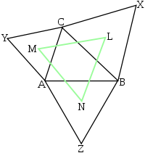
这一定理可以等价描述为：若以任意三角形的各边为底边向形外作底角为30°的等腰三角形，则它们的顶点构成一个等边三角形。
本图形具备下列特征:
1.线段AX=BY=CZ,且该三线段交于一点，该点到ABC三点距离之和等于线段AX(或BY,CZ)。
2.线段AX与MN,BY与NL,CZ与ML互相垂直。
3.三角形ACY与BCX与ABZ之外接圆相交于一点，该点即线段AX,BY,CZ之交点。
角平分线是将某一只角平分为两相等之部分的线段。
在ABC中,角A的角平分线记为ta, 角B的角平分线记为tb, 角C的角平分线记为tc, 它们长度的公式为:ta = 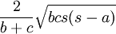, 其中s为半周长, 同理, 得:
tb = 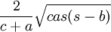, tc = 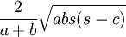,
中线 在 ABC中，连接角A的中线记为ma，连接角B的中线记为mb，连接角C的中线记为mc，它们长度的公式为：
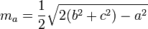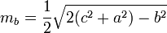
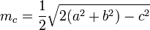
中线定理：对任意三角形，设I是线段BC的中点，AI为中线，则有如下关系：
其中H是A到线BC的垂足
7:四边形:
D1,D2为对角线,M对角线中点连线,A为对角线夹角
1. a^2+b^2+c^2+d^2=D1^2+D2^2+4M^2 2. S=D1D2sin(A)/2(以下对圆的内接四边形)
3. ac+bd=D1D2 4. S=sqrt((P-a)(P-b)(P-c)(P-d)),P为半周长
8:正n边形:
R为外接圆半径,r为内切圆半径
1. 中心角 A=2PI/n 2. 内角 C=(n-2)PI/n
3. 边长 a=2sqrt(R^2-r^2)=2Rsin(A/2)=2rtan(A/2)
4. 面积 S=nar/2=nr^2tan(A/2)=nR^2sin(A)/2=na^2/(4tan(A/2))
9:圆:
1. 弧长 l=rA 2. 弦长 a=2sqrt(2hr-h^2)=2rsin(A/2)
3. 弓形高 h=r-sqrt(r^2-a^2/4)=r(1-cos(A/2))=atan(A/4)/2
4. 扇形面积 S1=rl/2=r^2A/2 5. 弓形面积 S2=(rl-a(r-h))/2=r^2(A-sin(A))/2
10:棱柱:
1. 体积 V=Ah,A为底面积,h为高 2. 侧面积 S=lp,l为棱长,p为直截面周长
3. 全面积 T=S+2A
11:棱锥:
1. 体积 V=Ah/3,A为底面积,h为高(以下对正棱锥)
2. 侧面积 S=lp/2,l为斜高,p为底面周长 3. 全面积 T=S+A
12: 棱台:
1. 体积 V=(A1+A2+sqrt(A1A2))h/3,A1.A2为上下底面积,h为高(以下为正棱台)
2. 侧面积 S=(p1+p2)l/2,p1.p2为上下底面周长,l为斜高 3. 全面积 T=S+A1+A2
13圆柱:
1. 侧面积 S=2PIrh 2. 全面积 T=2PIr(h+r) 3. 体积 V=PIr^2h
14 圆锥:
1. 母线 l=sqrt(h^2+r^2) 2. 侧面积 S=PIrl
3. 全面积 T=PIr(l+r) 4. 体积 V=PIr^2h/3
15:圆台:
1. 母线 l=sqrt(h^2+(r1-r2)^2) 2. 侧面积 S=PI(r1+r2)l
3. 全面积 T=PIr1(l+r1)+PIr2(l+r2) 4. 体积 V=PI(r1^2+r2^2+r1r2)h/3
16球:
1. 全面积 T=4PIr^2 2. 体积 V=4PIr^3/3
17球台:
1. 侧面积 S=2PIrh 2. 全面积 T=PI(2rh+r1^2+r2^2) 3.体积 V=PIh(3(r1^2+r2^2)+h^2)/6
18球扇形:
1. 全面积 T=PIr(2h+r0),h为球冠高,r0为球冠底面半径 2.体积 V=2PIr^2h/3
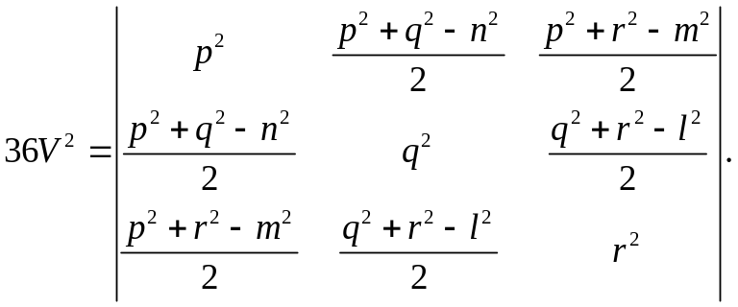19:Euler的任意四面体体积公式（已知边长求体积）
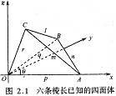
已知4点坐标求体积（其中四个点的坐标分别为（x1,y1,z1）,（x2,y2,z2）,（x3,y3,z3）,（x4,y4,z4））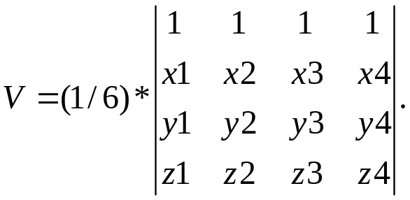
20旋转
三维空间中的一个单位向量 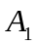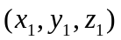 绕 轴沿着从 轴转到 轴的方向旋转一个角度 ，得到一个单位向量 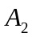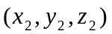 ，有下列向量转换公式：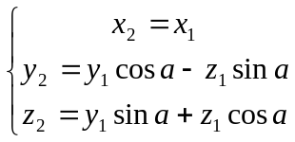 。
三维空间中的一个单位向量 绕 轴沿着从 轴转到 轴的方向旋转一个角度 ，得到一个单位向量 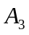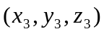 ，有下列向量转换公式：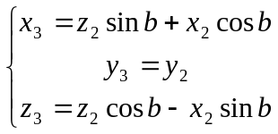 把上面两个公式串连起来，即单位向量 先绕 轴旋转一个角度 ，再绕 轴旋转一个角度 ，得到单位向量 ，有下列向量转换公式：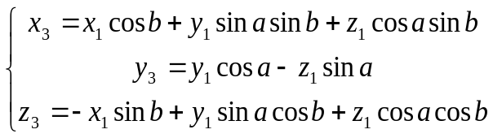 。
注意：“先绕 轴旋转，再绕 轴旋转”与“先绕 轴旋转，再绕 轴旋转”结果是不一样的。
如果单位向量 先绕 轴旋转一个角度 ，再绕 轴旋转一个角度 ，得到单位向量 ，则有下列向量转换公式：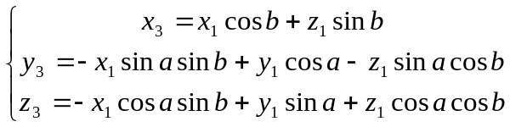 。
题 一个单位向量 ，绕 轴沿着从 轴转到 轴的方向旋转一个角度 ，同时绕 轴沿着从 轴转到 轴的方向旋转一个角度 ，求向量转换公式。
解 这两种同时进行的旋转，可以合并为一个旋转：旋转轴在  平面上，旋转轴与 轴的夹角为 ，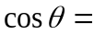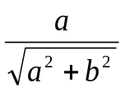 ，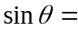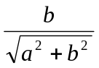 ，旋转角度为 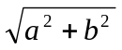 。
这样一个旋转，又可以分解成下列三个步骤逐步实现：
（1）首先，让向量 绕 轴沿着从 轴到 轴的方向旋转一个角度 ，得到一个向量 ，有下列转换公式：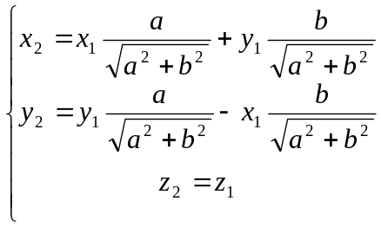 。
（2）其次，让向量 绕 轴沿着从 轴到 轴的方向旋转一个角度 ，得到一个向量 ，有下列转换公式：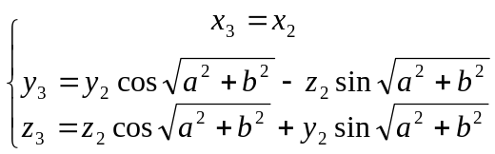 。
（3）最后，让向量 绕 轴沿着从 轴到 轴的方向旋转一个角度 ，得到一个向量 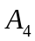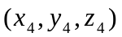 ，有下列转换公式：
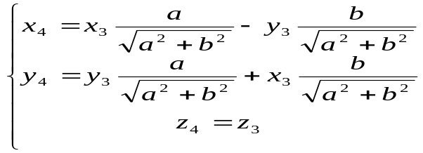
把上面三个公式串连起来，就是所要求的向量旋转公式，因为写出来非常繁，这里就不写了。
如何将两个同时进行的旋转合成一个旋转
例如，一个物体，绕 轴沿着从 轴转到 轴的方向旋转一个角度 ，同时绕 轴沿着从 轴转到 轴的方向旋转一个角度 ，设这种旋转是在1个单位时间内完成的，这样，两个旋转运动的角速度就是 和 。
第一个旋转运动，是绕 轴沿着从 轴转到 轴的方向旋转，根据“右手法则”，
它的角速度向量 的方向是 轴正方向， 的大小就是角速度 。
第二个旋转运动，是绕 轴沿着从 轴转到 轴的方向旋转，根据“右手法则”，
它的角速度向量 的方向是 轴正方向， 的大小就是角速度 。
按照向量相加法则，由于 与 互相垂直， 与 相加得到的和 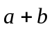 ，与 、 在同一个 平面上， 的方向与 的夹角的余弦等于 ， 的方向与 的夹角的余弦等于 ， 的大小，等于 。
这也就是说，两个旋转运动可以合成一个旋转运动。合成旋转运动的角速度向量，就是 。合成旋转运动的旋转轴在 平面上，旋转轴的方向，与 轴正方向的夹角余弦等于 ，与 轴正方向夹角的余弦等于 。合成旋转运动的角速度，等于 。在1个单位时间内，转过的角度也等于 。
例 设 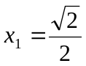 ，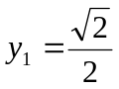 ，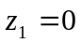 ，即有单位向量 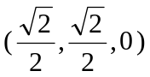 ，绕 轴沿着从 轴转到 轴的方向旋转一个角度 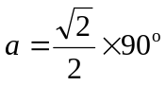 ，同时绕 轴沿着从 轴转到 轴的方向旋转一个角度 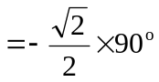 ，求旋转得到的向量。
解 按照我给出的公式，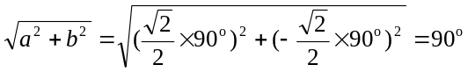 ，两个旋转合成一个旋转，合成旋转转过的角度是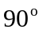 。
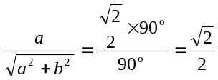 ，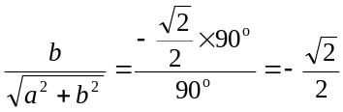 。
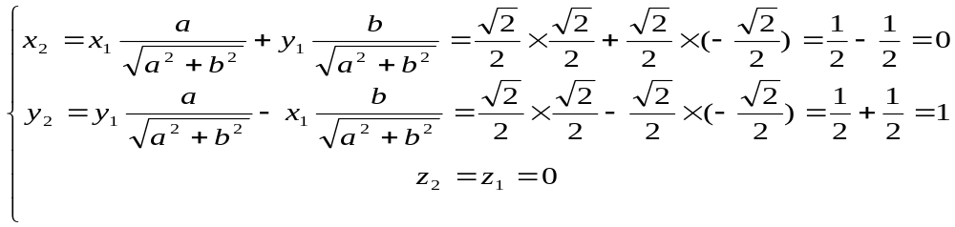 ，
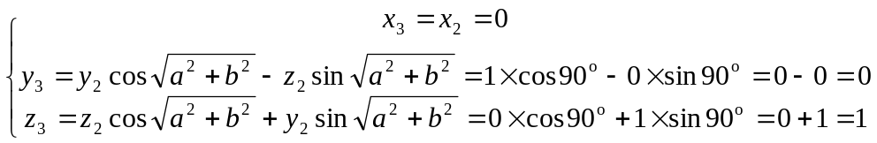 ，
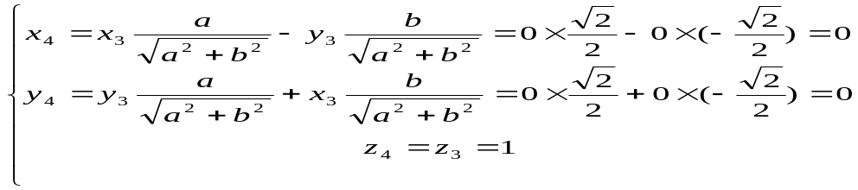
最后计算得到 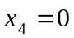 ，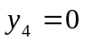 ，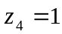 ，也就是说，旋转运动的结果，得到的是单位向量 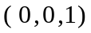 ，这正是我们所希望得到的结果。

（10）实数上限取整函数：ceil（取不小于参数的最小整型数）
相关函数 fabs

表头文件 #include <math.h>

定义函数 double ceil (double x);

函数说明 ceil()会返回不小于参数x的最小整数值，结果以double形态返回。

返回值 返回不小于参数x的最小整数值。

范例 #include<math.h>
main()
{
double value[ ]={4.8,1.12,-2.2,0};
int i;
for (i=0;value[i]!=0;i++)
printf("%f=>%f\n",value[i],ceil(value[i]));
}

执行 4.800000=>5.000000
1.120000=>2.000000
-2.200000=>-2.000000

